线上充值余额查询及消费步骤说明
- 使用充值账户（手机号）微信搜索“唯品客”找到唯品VIPCAKE客公众号，首先要关注后可以进入。进入公众号后点击左下方的“买蛋糕”-“官网商城”进入商城。
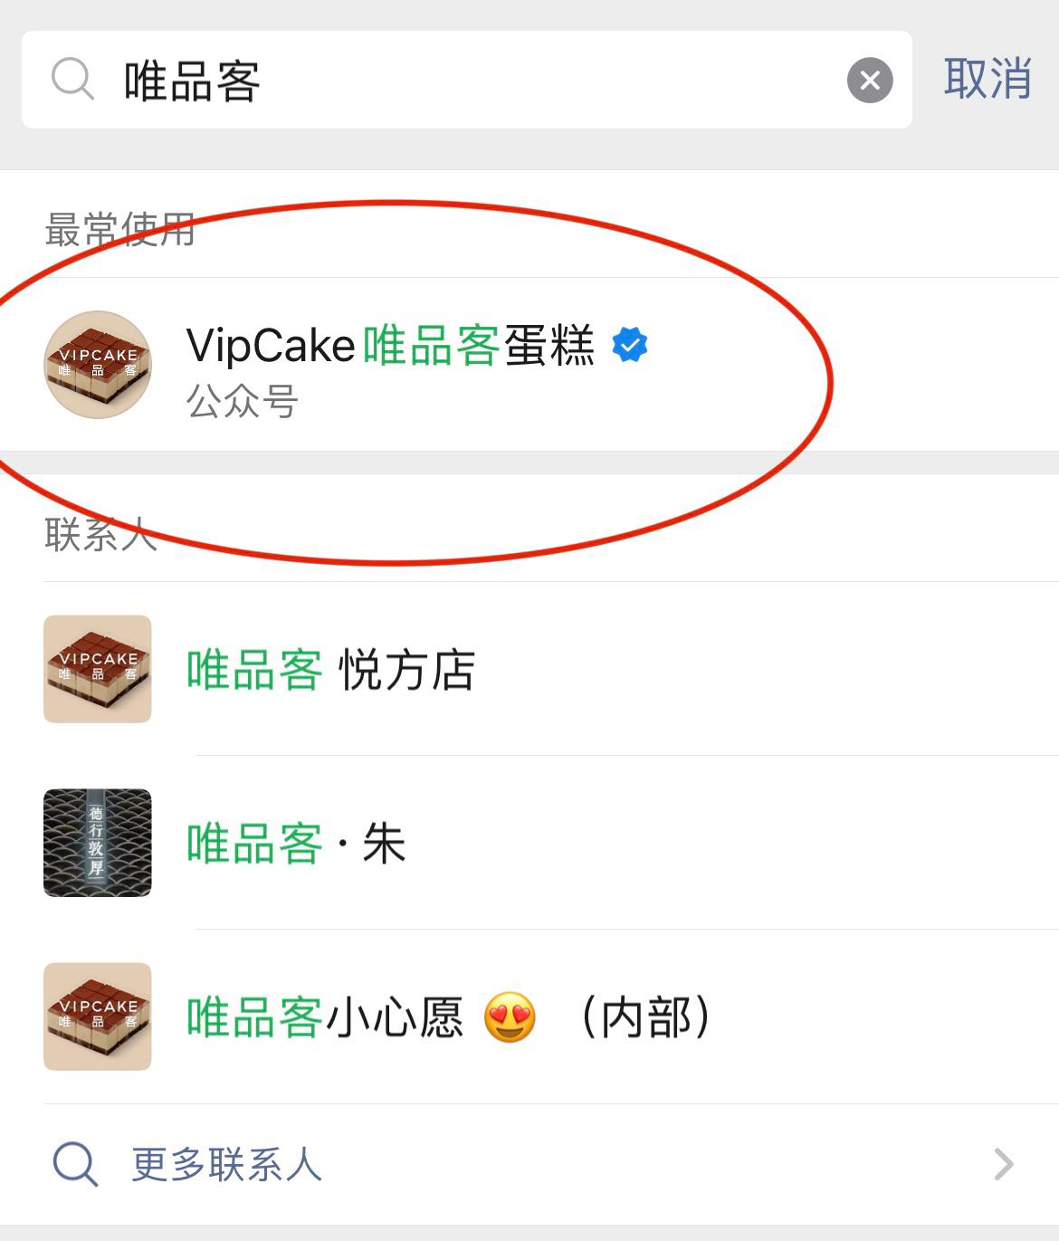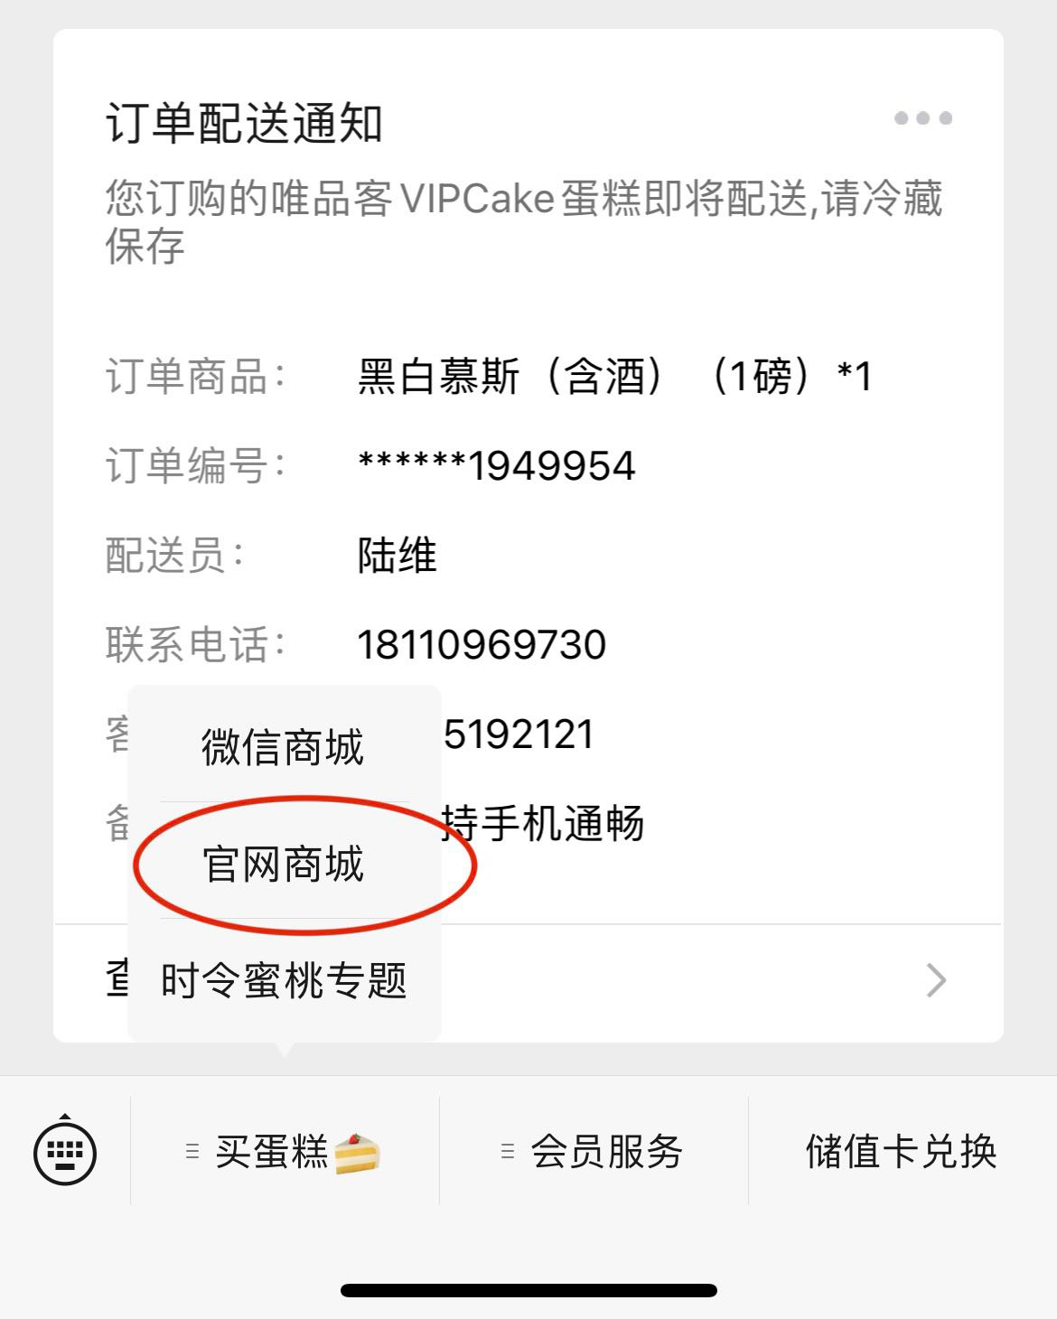

- 进入商城后点击右上方的“更多”点击后选择“个人中心”进入后会有“余额充值”板块点击进入即可看到目前余额。选购产品付款时记得点击“余额”进行支付即可。
